
13° Memorial Conte&Merlini Fondo KM
9° Trofeo Mauro Lombardi Mezzofondo Sprint 1600 MT
ORGANIZZAZIONE: SSD AMATORI NUOTO FOLLONICA
DATA : 09 AGOSTO 2026
LUOGO: FOLLONICA VIALE ITALIA NELLE PROSSIMITA’ DEL CAMPING TAHITI
RESPONSABILE: ROBERTO MERLINI amatorinuotofollonica@gmail.com
PROGRAMMA : MATTINA 5KM Partenza ore 1000
POMERIGGIO Miglio Marino MT Partenza ore 1500
MATTINA 5KM Partenza ore 1000 (RITROVO 0830)
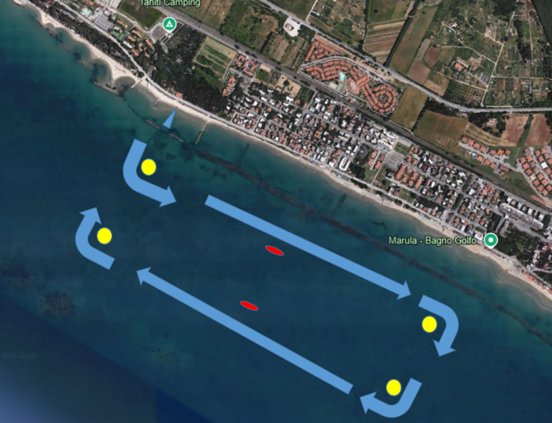
POMERIGGIO Miglio Marino Partenza ore 1500 (RITROVO 1330)
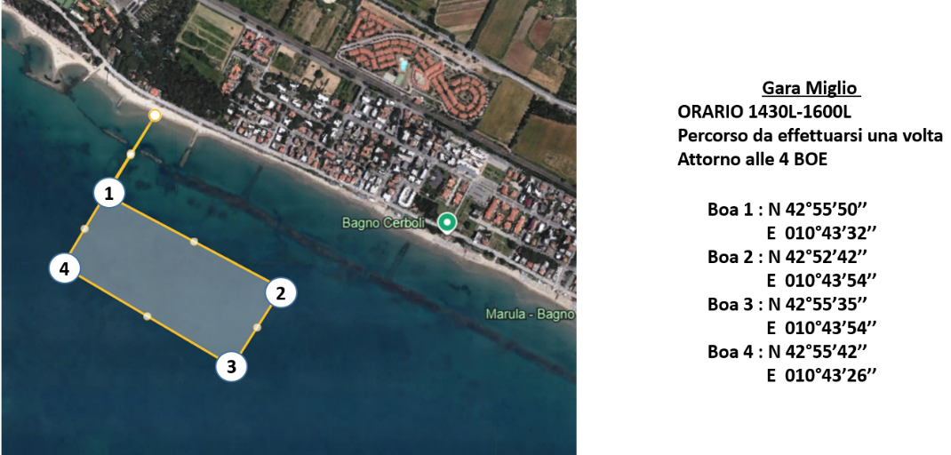

LOGISTICA: IL RITROVO E’ PRESSO L’AREA RISTORO DEL CAMPING TAHITI MENTRE IL CAMPO GARA E’ CIRCA 150 MT DAL RITROVO
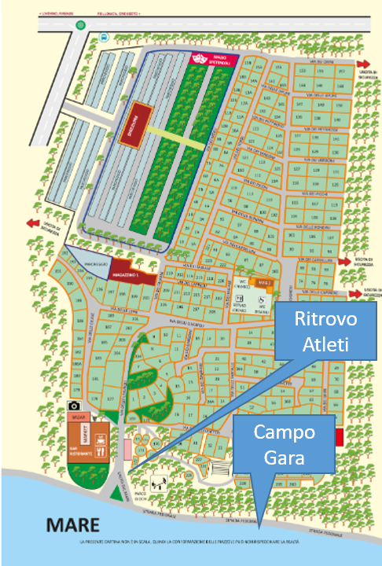

ISCRIZIONI: LA TASSA D’ISCRIZIONE PER LA 5KM E’ DI 30 EURO
LA TASSA D’ISCRIZIONE PER LA 1600MT E’ DI 25 EURO
LA COMBINATA E’ DI 50 EURO
Numero massimo iscritti : 180 , il raggiungimento del numero massimo di atleti partecipanti, comporterà la chiusura anticipata delle iscrizioni, eventuale maggiorazione del numero massimo di atleti partecipanti verrà concordata per tempo con la giuria.
Le iscrizioni, dovranno essere effettuate OBBLIGATORIAMENTE tramite il portale federale e successivamente
Per eventuali problematiche su pagamento o iscrizioni è possibile scrivere a nuotofollonica@evodata.it
L’iscrizione sarà ufficiale, solo dopo il pagamento della stessa da parte della società o dal singolo atleta., tutti gli atleti che si iscriveranno sul portale federale , ma non effettueranno il pagamento entro il giorno 01.08.2026 alle ore 22:00, non verranno inseriti nella start list della manifestazione.
LE ISCRIZIONI DOVRANNO ESSERE EFFETTUATE ENTRO E NON OLTRE LE ORE 24:00 DEL GIORNO 01.08.2026
Potranno iscriversi alla gara tutti gli atleti maschi dall’anno 2013 e femmine dall’anno 2014
(cat. Ragazzi ) e precedenti.
Tabella Oraria Evento:
Luogo: Follonica Viale Italia (altezza Camping Tahiti)
Orario: 08.30/09.15 punzonatura e ritiro pacco gara
10.00 partenza atleti
12.30 premiazioni
Regolamento:
Gli atleti iscritti alla gara dei 5000m . partiranno tutti insieme. La giuria si riserva di effettuare partenze scaglionate, se necessarie, in base al numero dei partecipanti.
Gli atleti dovranno effettuare il percorso , come indicato su appositi poster consultabili sul campo gara.
Per tutti le indicazioni relative al regolamento, si fa sempre riferimento al regolamento federale vigente per l’anno in corso .
Ogni atleta MASTER dovrà essere in possesso della “BOETTA” di sicurezza (per le dimensioni della stessa ,si fa riferimento al regolamento FIN fondo settore Master).
Ogni atleta sarà dotato di un braccialetto trasponder che verrà obbligatoriamente messo ad uno dei due polsi. L’atleta dovrà toccare il tabellone d’arrivo obbligatoriamente con il braccio dove è indossato il trasponder.
Iscrizioni: Si potranno iscrivere alla gare dei 5000 m. tutti gli atleti agonisti dalla cat. ragazzi e master regolarmente tesserati FIN fondo.
Le iscrizioni dovranno essere effettuate presso il portale federale o sul portale ENDU.
Per quanto non contemplato nel presente regolamento si rimanda a quello della FIN.
Classifiche & Premiazioni: Verranno premiati i primi tre atleti maschi assoluti e le prime tre atlete femmine assolute.
Verranno premiati con medaglie i primi tre di ogni categoria agonisti e master maschi e femmine. L’organizzazione si riserva di effettuare premiazioni speciali con consegna gadget o in natura.
Info logistiche: Il luogo del ritrovo per ritiro pacco gara , punzonatura e ritiro trasponder presso il Camping Tahiti Area Ristoro Viale Italia.
Ristori e assistenza: Sarà presente un piccolo ristoro all'arrivo della gara presso il Camping Tahiti.
Lungo il percorso è garantita la presenza di assistenza medica e servizio di sorveglianza. Casi di emergenza: nel caso in cui l'organizzazione ritenga necessario sospendere o annullare l'evento quando i nuotatori sono già in acqua il personale di sicurezza provvederà ad avvertire gli atleti tramite l'utilizzo di fischietti e a trasportarli a terra.
Servizi aggiuntivi: docce a pagamento
Responsabilità: Il nuotatore o il suo tutore (in caso di atleta minore ), si assume la piena responsabilità per la propria partecipazione.
L'organizzazione non è responsabile di furti, rotture o incidenti avvenuti prima, durante e dopo l'evento.
L'organizzazione non si assume la responsabilità di incidenti causati da altri partecipanti o da inefficienza, negligenza o scarsa segnalazione.
Informazioni: Per qualsiasi informazione contattare la SSD Amatori Nuoto Follonica all'indirizzo mail amatorinuotofollonica@gmail.com, Stefano Pietropaoli (stefanopietropaoli68@gmail.com) tel. 3475568818 e portale ENDU.
L'organizzazione si riserva il diritto di poter modificare il regolamento in qualsiasi momento , quando tale modifica è dovuta a motivi che esulano la responsabilità dell’organizzazione stessa.
TUTTE LE INFO Tramite il portale ENDU
Gli atleti autorizzano ai sensi e per gli effetti degli art. 13 e 23 del D.Lgs n. 196/2003, con la sottoscrizione della scheda di iscrizione, il trattamento dei dati personali.
SSD AMATORINUOTO FOLLONICA
FOLLONICA, 20 GIUGNO 2026

